Консультация для родителей

«Воспитание самостоятельности
у детей среднего возраста»

Давай будем одеваться…
Я сама! Я сама!
Пойдём, будем умываться…
Я сама! Я сама!
Ну идём, хоть причешу я…
Я сама! Я сама!
Ну давай хоть покормлю я…
Я сама! Я сама!

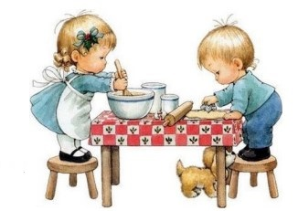

Подготовила воспитатель: Исказинова Я.С.
Что такое самостоятельность?
Обычно родители начинают задумываться о самостоятельности своего ребенка, когда он начинает ходить в школу. Однако начинать воспитывать это качество нужно гораздо раньше — и чем раньше, тем больших успехов можно достичь.
Прежде чем говорить о том, как же воспитывать в детях самостоятельность и когда необходимо это делать, нужно определиться с тем, что это такое.
Самостоятельность — это способность ребенка действовать без постоянного контроля взрослых, управлять своим поведением, проявлять инициативу и добиваться поставленных целей. Если говорить о маленьких детях, то к ним более приемлемо использовать следующее определение самостоятельности: «это способность себя занять, способность чем-то заниматься самому какое-то время, без помощи взрослых». Самостоятельность развивается постепенно, и начинается этот процесс достаточно рано. Давайте отметим наиболее важные этапы и возрастные периоды для становления этого важнейшего человеческого качества.
Дошкольный возраст
1. В этом возрасте неплохо давать ребенку возможность самостоятельно выбирать то, что он сегодня наденет. Но при этом следует не забывать, что ребенку нужно помочь с выбором. Ему нужно объяснить, например, что сейчас осень, дожди, прохладно на улице, поэтому летнюю одежду надо отложить до весны, а вот из осенних вещей он может выбрать, что ему больше по душе. Можно также начинать вместе с ребенком совершать покупки в магазине и учитывать его выбор.
2. Но, пожалуй, главная задача взрослого — приучить ребенка к мысли, что для него, как и для всех в семье, существуют определенные правила и нормы поведения, и он должен им соответствовать. Для этого важно закрепить за ребенком постоянное поручение, соответствующее его возрасту. Конечно, возможности ребенка в дошкольном возрасте еще очень невелики, но все-таки они есть. Даже самый маленький ребенок 2-3-х лет, а тем более дошкольник, в состоянии убрать, например, свой уголок с игрушками. Также обязанностью дошкольника в семье может стать поливка комнатных растений, помощь в накрытии обеденного стола (разложить салфетки, столовые приборы, поставить хлеб и т.п.), помощь в уходе за домашним питомцем и др.
3. Не следует ограждать ребенка от проблем: позволяйте ему встречаться с отрицательными последствиями своих действий (или своего бездействия).
4. Воспитание самостоятельности предполагает также формирование у ребенка умения найти самому себе занятие и какое-то время заниматься чем-то, не привлекая к этому взрослых.
5. Основной ошибкой взрослых в воспитании детской самостоятельности является, чаще всего, гиперопека ребенка и полное устранение от поддержки его действий.
Также из-за отсутствия времени, неуверенности в силах ребёнка, – мы стремимся сделать всё за него сами. Но действительно ли мы оказываем ребёнку помощь? Стремясь сделать за ребёнка мы, взрослые, причиняем ему большой вред, лишаем его самостоятельности, подрываем у него веру в свои силы, приучаем надеяться на других.
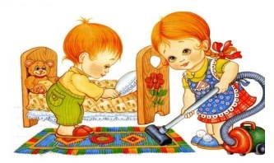

Как воспитывать самостоятельность дошкольника??
1. Хвалить ребёнка, чтобы укрепить его уверенность и стимулировать самостоятельность.
2. Не ругайте ребёнка за стремление к самостоятельности. Не пытайтесь остановить малыша, когда он проявляет инициативу, только если это не опасно для него.
3. Учите ребёнка все свое свободное время.
4. Не помогайте слишком много. Пусть он почувствует самостоятельность. Не нужно делать за ребёнка то, что он вполне может выполнить сам.
5. Используйте мнение ребёнка, ведь он тоже член семьи.
У него должен быть выбор, например в одежде или причёске.
6. Дайте ребёнку домашние обязанности.
Всем нам всегда не хватает времени, мы вечно торопимся, мы быстрее хотим покормить, одеть, раздеть, умыть ребенка, нам не хватает терпения дождаться, пока ребенок все это сделает сам. А ведь без самостоятельности ребенка задерживается его развитие, поэтому, чем раньше будет развиваться ребенок, тем умнее, успешнее он будет по жизни.
Самостоятельные действия детей развивают мышление, память, внимание, мелкую моторику.
Самостоятельные дети - развитые дети!
Давайте будем стремиться к развитию наших детей!

